ESTUDIO TECNICO OPERATIVO

A: : Maritza Saltos

Presidenta Corporacion Turbonet S.A

Angel Placencia

Gerente General Maxitel

DE: : Jose Nunes

Jefe de Proyectos Maxitel

ASUNTO: : ESTUDIO TECNICO PARA LAS FUTURAS EXPANSIONES DE LA RED PRINCIPAL DEMAXITEL

En la actualidad, el sistema puntero en comunicaciones de larga distancia y con mayor volumen para la transmisión de datos es la fibra óptica. Es un medio físico capaz de ser preciso, barato y a su vez, garantizar una comunicación a alta velocidad y con gran capacidad. Este modelo garantiza sus prestaciones gracias a la conversión electro-óptica, que permite adaptar a los actuales dispositivos eléctricos el factor de la velocidad de un haz de luz. Son muchos los motivos destacados y por los cuales el siguiente estudio de proyecto presenta un desarrollo de fibra óptica que pretende dar servicio a todos los usuarios de un recinto o sector. Este desarrollo se ha llevado a cabo mediante un gran estudio de la zona de actuación, un elevado nivel de diseño y un abanico de posibilidades y gestión en el ámbito de fibra óptica. Se realizó implementando los modelos reales de Gigabit-PON y las normativas existentes de telecomunicaciones para así, cumplir con el objetivo de desarrollar una red FTTH (Fiber To The Home) eficaz. La consecución del modelo final garantiza la consolidación de una red de telecomunicaciones que permite la conexión de maxitel con los posibles usuarios finales, con el fin de establecer una relación comercial.

*ZONAS SOMETIDAS A ESTUDIO:*

|  |
| --- |
| **ZONA** |
| ECHEANDIA |

CONSIDERACIONES EN EL ESTUDIO

|  |
| --- |
| *DATOS CONSTATADOS* |
| *DATOS DE PROVEEDORES EN LA ZONA* |
| *DESARROLLO DE LA RED MAXITEL* |
| *MATERIALES Y COSTO OPERATIVO* |
| *DIAGRAMA DE RED* |
| *OFERTAS DE LA COMPETENCIA* |

*Se tomaron en consideración los siguientes factores:*

* Saturación de postes.
* Distancia en kilómetros desde el nodo principal.
* Estado de terreno.
* Cantidad de cajas por poste.
* Cantidad de casas por manzana o sector.

*DATOS CONSTATADOS:*

*Con respecto a la competencia presente en dichos sectores, se consideró lo siguiente:*

* Cantidad de cajas instaladas.
* Porcentaje promedio de clientes por caja.
* Cantidad de cuadras o manzanas ocupadas por su red.

Se constataron los siguientes datos:

|  |  |
| --- | --- |
| **PROVEEDORES DE INTERNET (COMPETENCIA)** | 3 |
| **TIPO DE SERVICIO** | FIBRA OPTICA |
| **PENETRACION DEL SERVICIO** | 100% |
| **CANTIDAD DE CAJAS POR POSTE:** | 2 |
| **CANTIDAD DE FIBRAS POR POSTE:** | 9 |
| **ESTADO DE LA POSTERIA** | 60% |
| **ESTADO DEL TERRENO** | URBANO |

*DATOS DE LOS PROVVEDORES PRESENTES EN LA ZONA:*

|  |  |  |  |  |  |
| --- | --- | --- | --- | --- | --- |
| **PROVEEDOR:** | SYSTELCOM | ECHEANDIATV | KF TELECOM |  |  |
| **CARACTERISTICAS DE SU RED** | | | | | |
| **TIPO:** | FIBRA OPTICA | FIBRA OPTICA | FIBRA OPTICA | FIBRA OPTICA | FIBRA OPTICA |
| **CANTIDAD DE CAJAS:** | 40 | 50 | - |  |  |
| **CANTIDAD DE CLIENTES POR CAJA**  **APROX:** | 7 | 5 | 7 |  |  |
| **COBERTURA TOTAL (CUADRAS):** | 55 | 60 | - |  |  |
| **PORCENTAJE DE**  **CAJAS CON CLIENTES** | 70% | 50% | 70% |  |  |
| **ANTENAS INSTALADAS** | - | - | - | - | - |

*DESARROLLO DE LA RED DE MAXITEL EN EL SECTOR:*

Considerando el estudio del terreno, el cual es urbano podemos establecer que la red estaría estructurada con una fibra troncal ADSS de 24 hilos y 11 distribuciones de 1:8 las cuales estarían alimentado a los distintos ramales compuestos por fibra óptica ASU y ADSS12 hilos. La duración total del proyecto será de 30 días.

*DEMOGRAFIA DEL CANTON ECHEANDIA*

|  |  |
| --- | --- |
| **TOTAL DE HABITANTES** | **TOTAL DE HOGARES** |
| 7138 | 4360 |

*MATERIALES Y COSTO OPERATIVO*

|  |  |  |  |
| --- | --- | --- | --- |
| **COSTO DE MATERIAL PASIVO** | | | |
| **MATERIAL** | **CANTIDAD** | **UNIDAD** | **TOTAL** |
| **FIBRA OPTICA ADSS 48 HILOS** |  | **METROS** | **$0,00** |
| **FIBRA OPTICA ADSS FIBERHOME 24 HILOS** |  | **METROS** | **$0,00** |
| **FIBRA OPTICA ARMADA FIBERHOME 24H** |  | **METROS** | **$0,00** |
| **FIBRA OPTICA ADSS NITROTEL 24 HILOS** | **8000** | **METROS** | **$4.600,00** |
| **FIBRA OPTICA DROOP FIBERHOME 8HILOS** |  | **METROS** | **$0,00** |
| **FIBRA OPTICA ADSS 12 HILOS NITROTEL** | **1000** | **METROS** | **$470,00** |
| **FIBRA OPTICA MINI 12 HILOS NITROTEL** | **8000** | **METROS** | **$2.384,00** |
| **FIBRA ARMADA 12H PSTEL** |  | **METROS** | **$0,00** |
| **HERRAJE TIPO “A”** | **250** | **UNIDS** | **$345,00** |
| **HERRAJE TIPO “B”** | **150** | **UNIDS** | **$270,00** |
| **CINTA METALICA ¾** | **8** | **ROLLO** | **$159,60** |
| **HEBILLA METALICA ¾** | **650** | **UNIDS** | **$123,50** |
| **CINTA METALICA ½** | **4** | **ROLLO** | **$72,20** |
| **HEBILLA METALICA ½** | **270** | **UNIDS** | **$48,60** |
| **CINTA RANURADA** | **270** | **UNIDS** | **$216,00** |
| **NAP 1:8** | **90** | **UNIDS** | **$1.854,00** |
| **SPLITTER 1:8** | **11** | **UNIDS** | **$86,90** |
| **MANGA 12 HILOS** | **2** | **UNIDS** | **$50,00** |
| **MANGA TIPO DOMO 48 HILOS** | **4** | **UNIDS** | **$200,00** |
| **GANCHO DE DISPERCION** | **300** | **UNIDS** | **$99,00** |
| **PREFORMADO 10.6MM-11.6MM** |  | **UNIDS** | **$0,00** |
| **PREFORMADO 9.6MM-10.6MM** | **500** | **UNIDS** | **$1.855,00** |
| **PREFORMADO 6.8MM-7.2MM** | **600** | **UNIDS** | **$1.500,00** |
| **RACK ABIERTO 45UR** | **1** | **UNID** | **$155,76** |
| **MULTITOMA** | **1** | **UNIDS** | **$28,80** |
| **ODF 96 HILOS** | **1** | **UNID** | **$67,92** |
| **ORGANIZADOR 80X80** | **1** | **UNIDS** | **$19,04** |
| **PIGTAIL APC 1M** | **114** | **UNIDS** | **$96,90** |
| **PATCH CORD APC/APC 1M** | **16** | **UNIDS** | **$35,84** |
| **POSTE DE CONCRETO USADO 11 METROS** |  | **UNIDS** | **$0,00** |
| **COSTO TOTAL** | | | **$14.738,06** |
| |  |  |  |  | | --- | --- | --- | --- | | **PROYECTO: ECHEANDIA** | | | | | **COSTO DE MATERIAL ACTIVO Y OFICINAS** | | | | | **MATERIAL** | **CANTIDAD** | **UNIDAD** | **TOTAL** | | **OLT GPON VSOL 8 PUERTOS MODULOS C++** | **1** | **PIEZAS** | **$1.900,00** | | **CCR MIKROTIK 1009** | **1** | **PIEZAS** | **$500,00** | | **ONT HUAWEI HG8245W5-6T** | **50** | **PIEZAS** | **$1.400,00** | | **KIT DE INSTALACION FTTH** | **50** | **PIEZAS** | **$100,00** | | **CABLE UTP CAT 5E** | **300** | **METROS** | **$114,00** | | **CONECTOR CAT 54** | **50** | **PIEZAS** | **$10,00** | | **TOMACORRIENTE 110V** | **10** | **PIEZAS** | **$9,00** | | **INTERRUPTOR 110V** | **3** | **PIEZAS** | **$2,40** | | **CABLE N° 14** | **300** | **METROS** | **$270,00** | | **CABLE N° 10** | **50** | **METROS** | **$60,00** | | **AIRE ACONDICIONADO 12000 BTU** | **1** | **PIEZAS** | **$228,00** | | **ESCRITORIO DE OFICINA** | **1** | **PIEZAS** | **$170,00** | | **SILLA PARA OFICINA** | **2** | **PIEZAS** | **$86,00** | | **PC DE ESCRITORIO** | **1** | **PIEZAS** | **$232,00** | | **IMPRESORA** | **1** | **PIEZAS** | **$240,00** | | **UPS 1.5KVA** | **1** | **PIEZAS** | **$500,00** | | **BATERIAS 12V 100AH** | **2** | **PIEZAS** | **$560,00** | | **TELEFONO IP** | **1** | **PIEZAS** | **$60,00** | | **EXTRACTOR DE AIRE** | **2** | **PIEZAS** | **$56,00** | | **PERCHA** | **1** | **PIEZAS** | **$50,00** | | **ARCHIVADOR** | **1** | **PIEZAS** | **$150,00** | | **REMODELACION DE LOCAL INCLUIDA LA MAMPARA** | **1** | **REMODELACION** | **$1.300,00** | | **ARRIEMDO LOCA POR MES** | **1** | **MESES** | **$200,00** | | **ALIMENTACION POR DIA (4 TRABAJADORES)** | **30** | **DIAS** | **$778,00** | | **ALQUILER DE VIVIENDA POR MES** | **2** | **MESES** | **$400,00** | | **COSTO TOTAL** | | | **$9.375,40** | | | | |
| **DURACION DEL PROYECTO** | **30 DIAS** |  | |
| **CAPACIDAD PARA CLIENTES** | **720** |
| **MAXIMO DE CLIENTES** | **1440** |
| **COSTO MES/TRABAJADOR** | **$3200,00** |
| **N◦ TRABAJADORES** | **4** |
| **COSTO TOTAL DEL PROYECTO** | **$27.313,46** |

*DIAGRAMA DE RED*

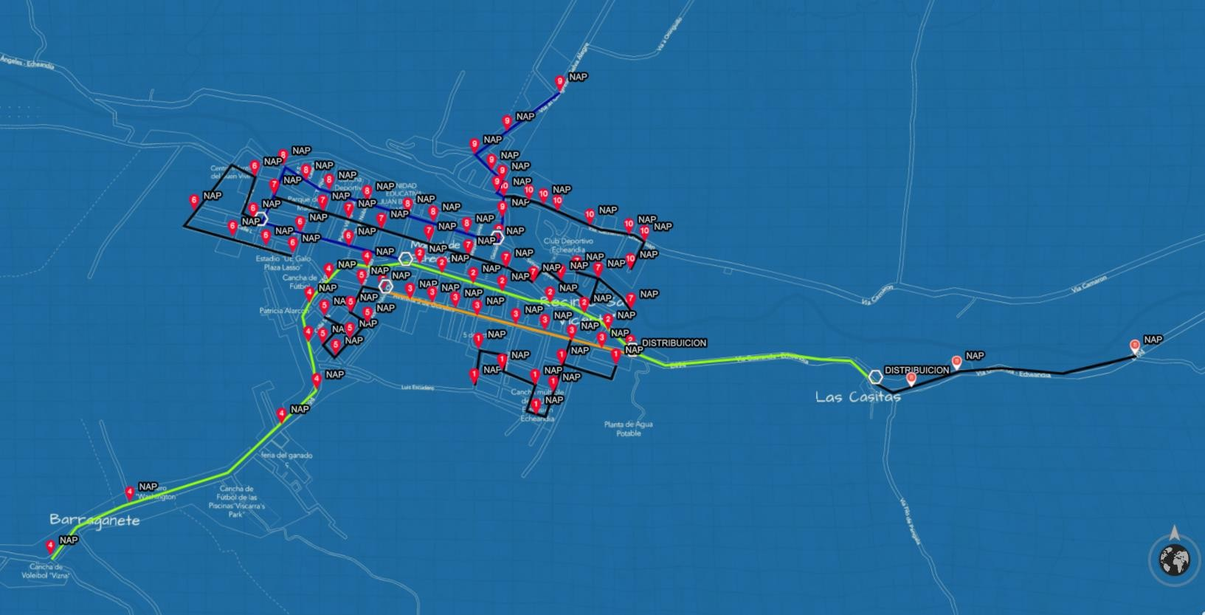

*OFERTAS DE LA COMPETENCIA*

